接收普通高校应届毕业生办理流程图

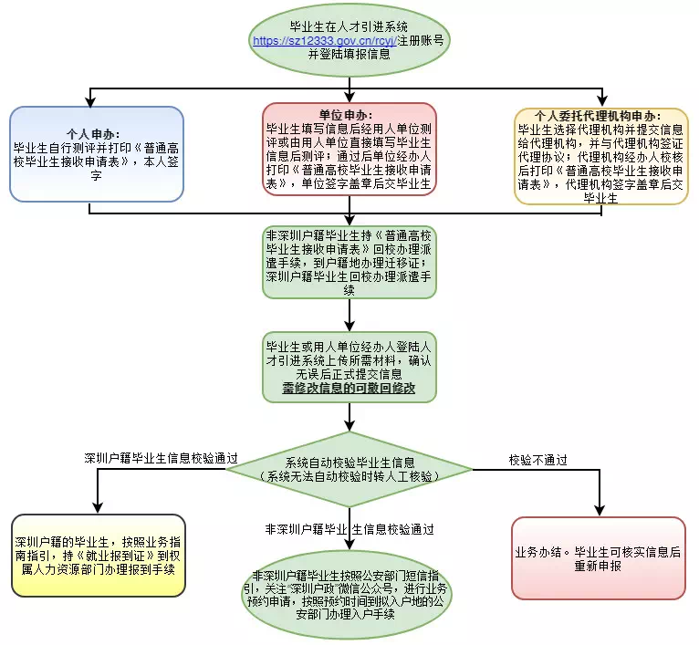
非深户毕业生入集体户流程
（不适用深圳有房产人士）
深圳市人社局

毕业学校
登录深圳市人才引进系统(https://hrsspub.sz.gov.cn/rcyj/）
上传毕业生报到相关材料（详见后页）
发出《毕业生接收申请表》
领取派遣报到证、户口迁移证
换取毕业生介绍信、入户指标卡等
南山区公安分局
办理入户相关手续
深圳市公安局南山分局深圳湾服务中心：南山区白石路3609号深圳湾科技生态园9栋B座一楼
人事处601徐老师
根据“深圳户政”微信公众号业务预约后发出的指南指引
落户
更改社保信息
1.户口迁移证
2.集体户口首页
3.身份证回执及照片

1.深户复印件
2.新办身份证复印件
毕业生接收申请表
保卫部户籍室
乔梧阁一层户政室
26534963
领取集体户口首页
深大报到后签订的合同
毕业生报到相关材料
1、毕业生接收申请表（扫描上传人才引进系统）
2、毕业证（扫描上传人才引进系统）
3、学历验证证明（扫描上传人才引进系统）
学历验证证明可提供《教育部学历证书电子注册备案表》，此表可登陆中国高等教育学生信息网(http://www.chsi.com.cn，以下简称“学信网”)进行在线验证, 有效期选择180天以上（含180天）；也可提供全国高等学校学生信息咨询与就业指导中心出具的《中国高等教育学历认证报告》。
4、身份证（正、反面扫描上传人才引进系统；深圳户籍毕业生前往人力资源部门办理报到时，验原件）
5、就业报到证（非深圳户籍毕业生持原件及复印件到公安部门办理迁户；深圳户籍毕业生扫描上传人才引进系统，持原件到人力资源部门办理报到）

